空运系统-主数据管理设计文档

目录
DOC_LINK "{\"fileName\":\"_Toc57042473\",\"fileUrl\":\"_Toc57042473\",\"fileExt\":0}"第一章 前言 3
DOC_LINK "{\"fileName\":\"_Toc57042474\",\"fileUrl\":\"_Toc57042474\",\"fileExt\":0}"1.1 编写目的 3
DOC_LINK "{\"fileName\":\"_Toc57042475\",\"fileUrl\":\"_Toc57042475\",\"fileExt\":0}"1.2 参考文档 3
DOC_LINK "{\"fileName\":\"_Toc57042476\",\"fileUrl\":\"_Toc57042476\",\"fileExt\":0}"1.3 版本信息 3
DOC_LINK "{\"fileName\":\"_Toc57042477\",\"fileUrl\":\"_Toc57042477\",\"fileExt\":0}"1.4 阅读对象 4
DOC_LINK "{\"fileName\":\"_Toc57042478\",\"fileUrl\":\"_Toc57042478\",\"fileExt\":0}"第二章 产品概述 4
DOC_LINK "{\"fileName\":\"_Toc57042479\",\"fileUrl\":\"_Toc57042479\",\"fileExt\":0}"2.1 产品简述 4
DOC_LINK "{\"fileName\":\"_Toc57042480\",\"fileUrl\":\"_Toc57042480\",\"fileExt\":0}"2.1.1 产品整体描述 4
DOC_LINK "{\"fileName\":\"_Toc57042481\",\"fileUrl\":\"_Toc57042481\",\"fileExt\":0}"2.1.2 产品功能菜单 4
DOC_LINK "{\"fileName\":\"_Toc57042482\",\"fileUrl\":\"_Toc57042482\",\"fileExt\":0}"2.2 专用名词解释 4
DOC_LINK "{\"fileName\":\"_Toc57042483\",\"fileUrl\":\"_Toc57042483\",\"fileExt\":0}"2.3 产品用户角色描述 5
DOC_LINK "{\"fileName\":\"_Toc57042484\",\"fileUrl\":\"_Toc57042484\",\"fileExt\":0}"2.4 基本业务流程 6
DOC_LINK "{\"fileName\":\"_Toc57042485\",\"fileUrl\":\"_Toc57042485\",\"fileExt\":0}"2.4.1 订单管理流程 6
DOC_LINK "{\"fileName\":\"_Toc57042486\",\"fileUrl\":\"_Toc57042486\",\"fileExt\":0}"第三章 产品功能需求 6
DOC_LINK "{\"fileName\":\"_Toc57042487\",\"fileUrl\":\"_Toc57042487\",\"fileExt\":0}"3.1 订单创建页面 6
DOC_LINK "{\"fileName\":\"_Toc57042488\",\"fileUrl\":\"_Toc57042488\",\"fileExt\":0}"3.1.1 原型页面 7
DOC_LINK "{\"fileName\":\"_Toc57042489\",\"fileUrl\":\"_Toc57042489\",\"fileExt\":0}"3.1.2 字段定义 7
DOC_LINK "{\"fileName\":\"_Toc57042490\",\"fileUrl\":\"_Toc57042490\",\"fileExt\":0}"3.1.3 用例说明 9
DOC_LINK "{\"fileName\":\"_Toc57042491\",\"fileUrl\":\"_Toc57042491\",\"fileExt\":0}"3.2 修改订单页面 10
DOC_LINK "{\"fileName\":\"_Toc57042492\",\"fileUrl\":\"_Toc57042492\",\"fileExt\":0}"3.2.1 原型页面 10
DOC_LINK "{\"fileName\":\"_Toc57042493\",\"fileUrl\":\"_Toc57042493\",\"fileExt\":0}"3.2 提货订单管理页面 11

第一章 前言

1.1 编写目的
本产品需求说明书的目的主要是清晰、有层次的定义订单管理页面原型中各个模块的内容来源和相关逻辑，产品主要解决客户哪些业务需求和问题，并让产品设计和开发人员基于此文档所描述的功能进行更细致的设计和开发工作，同时也能让企业用户直观了解产品的主要功能。

1.2 参考文档
无。

1.3 版本信息
文档版本 | 修订原因 | 修订日期 | 修订人
V1.0 | 初稿 | 2020/11/27 | 马奕玲
V1.1 | 航司管理增加供应商名称关联字段  去除主数据的导入功能 | 2020/12/30 | 马奕玲

1.4 阅读对象
对象 | 对象描述
业务人员 | 提供需求人员，确认原型图的字段和实现效果。
业务架构师 | 将需求分解到对应的能力域中。
前端工程师 | 前端页面的需求实现人员。
后端工程师 | 后端数据的需求实现人员。
UI设计 | 前端页面的设计、交互实现人员。

第二章 产品概述

2.1 产品简述

2.1.1 产品整体描述
此文档主要描述主数据管理模块的操作页面和字段展示，包含主数据的创建、修改和管理。

2.1.2 产品功能菜单
系统 | 一级菜单 | 二级菜单 | 说明
空运工作平台 | 基础数据管理 | 航司管理 | 展示航司主数据信息
 |  | 空港管理 | 展示空港主数据信息
 |  | 航班号管理 | 展示航班号主数据信息
 |  | 板型管理 | 展示板型主数据信息

2.2 专用名词解释
专用名词 | 名词解释
板型 | 飞机装载板的规格

2.3 产品用户角色描述
2.3.1航司管理
用户角色 | 描述
管理员 | 可新增航司，查看和编辑航司信息。
航线专员 | 可查看航司，查看和编辑航司信息。
财务专员 | 可新增航司，查看和编辑航司信息。

2.3.2 空港管理

用户角色 | 描述
管理员 | 可新增空港，查看、编辑和删除空港信息。
航线专员 | 可新增空港，查看、编辑和删除空港信息。

2.3.3 航班号管理
用户角色 | 描述
管理员 | 可新增航班，查看、编辑、删除航班信息。
航线专员 | 可新增航班，查看、编辑、删除航班信息。

2.3.4板型管理
用户角色 | 描述
管理员 | 可新增板型，查看、编辑、修改板型信息。
航线专员 | 可新增板型，查看、编辑、修改板型信息。

第三章 产品功能需求

3.1 航司管理页面
- 航司管理-新增功能，可新增航司。
- 航司管理-查看功能，可查看航司信息。
- 航司管理-编辑功能，可编辑航司。
- 航司管理-删除功能，可删除航司。
- 航司管理-批量删除功能，可批量删除航司。

3.1.1 原型页面
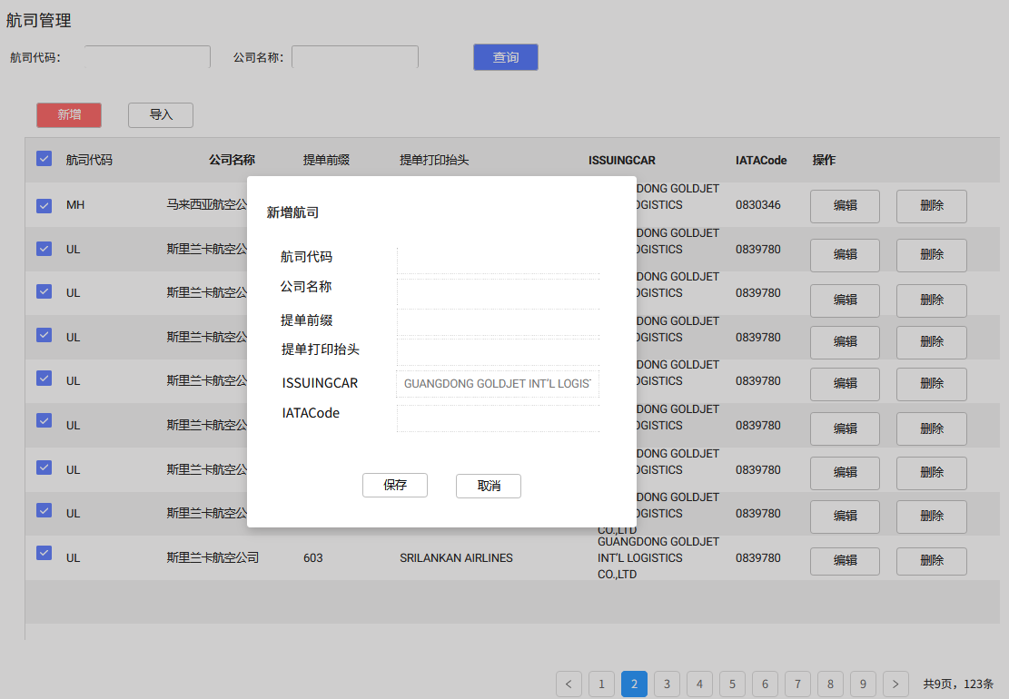
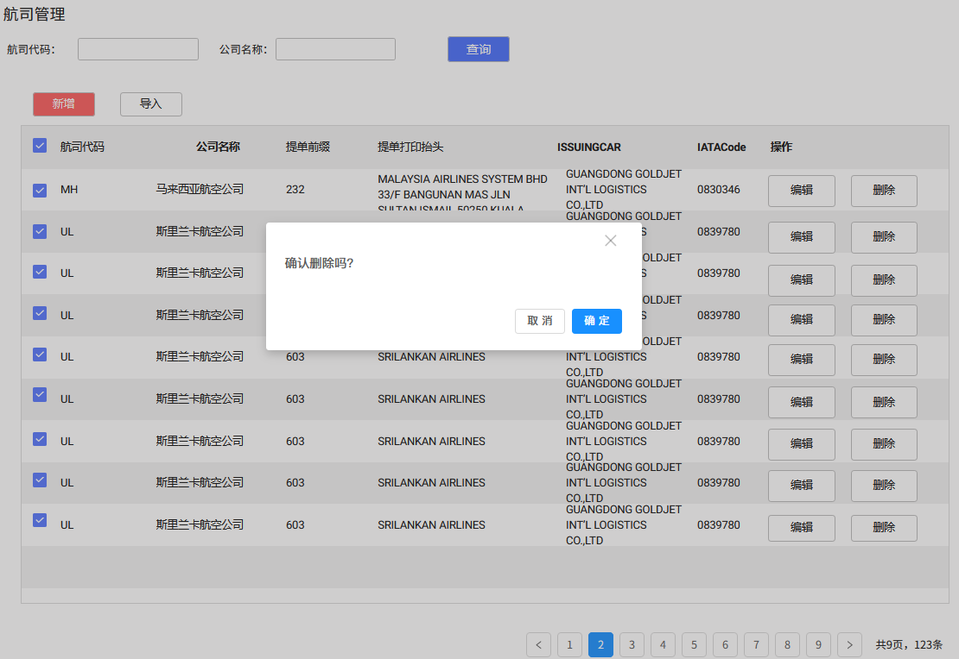
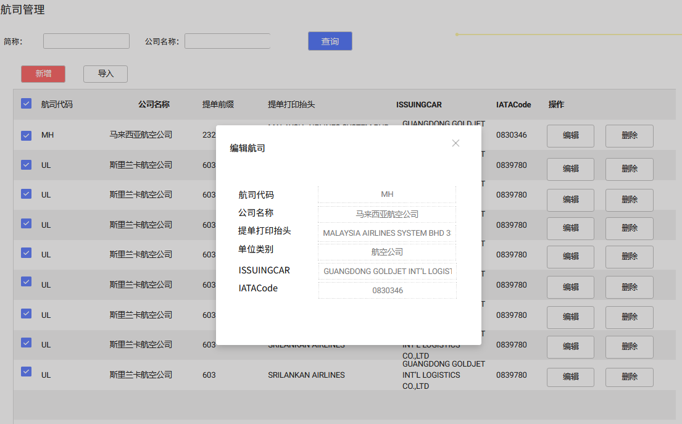

3.1.2 字段定义
序号 | 名称 | 长度 | 类型 | 是否必填 | 默认值 | 是否可编辑 | 备注
1 | 航司代码 | 1-10 | 文本 | 否 |  | 是 | 航司二字代码。唯一
2 | 供应商名称 |  | 多选 | 是 |  | 是 | 关联供应商档案。多选。
3 | 公司名称 | 2-50 | 文本 | 是 |  | 是 | 航司全称（中文）。唯一
4 | 提单前缀 | 1-10 | 数字 | 是 |  | 是 | 3位数字。将会用于提单号管理-生成新提单号。不唯一
5 | 提单打印抬头 | 1-150 | 文本 | 否 |  | 是 | 用于提单制作-提单编辑页面。
6 | ISSUINGCAR | 1-150 | 文本 | 否 | GUANGDONG GOLDJET INT’L LOGISTICS CO.,LTD | 是 | 承运人
7 | IATACode | 1-10 | 文本 | 否 |  | 是 | 承运人在航司系统中的代码
8 | AccountNo | 1-20 | 文本 | 否 |  | 是

3.1.3 用例说明
用例名称 | 航司管理-新增页面
用例编码
用例描述
范围/概述 | 输入航司信息，提交信息
级别
主要参与者 | 航线专员、财务专员
前置条件 | 进入航司管理页面，点击《新增》按钮，出现新增航司弹窗
成功保证 | 页面操作功能可正常使用，输入符合格式和规则校验，可成功提交或提示输入错误。
主成功场景 | 在《航司管理-新增》弹窗，输入航司基础信息：航司代码、供应商名称、公司名称、提单前缀、提单打印抬头、ISSUINGCAR、IATACode。  - 按照字段定义，进行输入。  - 航司代码不允许重复。  - 供应商名称取自供应商档案。供应商允许多选。  - 航空公司名称不允许重复。  - 提单前缀不允许重复。输入的提单前缀，将会用于航司的判断，在提单编辑、提单号管理页面均有涉及。  - 输入的提单打印抬头，将由系统通过识别提单前缀自动带入到提单编辑页面。  - ISSUINGCAR（承运人）默认是“GUANGDONG GOLDJET INT’L LOGISTICS CO.,LTD”。输入的承运人信息将显示在对应提单的提单编辑页面。  - IATACode指的是承运人在航空公司的代码。此IATACode将会用于向航空公司发送电子提单信息。  点击《保存》进行提交保存。  - 提交成功：一闪而过的提示语“提交成功”，关闭弹窗，跳转到航司管理页面。  - 无法提交：若必填项未输入，或输入长度格式不符合要求，则该输入项红色highlight提醒，《保存》按钮置灰不可点击。
扩展
特殊需求
关联功能

用例名称 | 航司管理-删除
用例编码
用例描述
范围/概述 | 删除航司
级别
主要参与者 | 航线专员、财务专员
前置条件 | 进入航司管理页面，点击《删除》按钮，出现删除航司确认弹窗。
成功保证 | 页面操作功能可正常使用，页面显示正常。
主成功场景 | 进入《航司管理》页面，删除航司基础信息：航司代码、供应商名称、公司名称、提单前缀、提单打印抬头、ISSUINGCAR、IATACode。  点击《确定》进行删除操作。  - 删除成功：一闪而过的提示语“删除成功”，关闭弹窗，刷新航司管理页面。  点击《取消》取消删除操作。  - 取消成功：关闭弹窗，返回航司管理页面。
扩展
特殊需求
关联功能

用例名称 | 航司管理-编辑
用例编码
用例描述
范围/概述 | 编辑航司信息
级别
主要参与者 | 航线专员、财务专员
前置条件 | 进入航司管理页面，点击《编辑》按钮，出现编辑航司信息弹窗
成功保证 | 页面操作功能可正常使用，输入符合格式和规则校验，可成功提交或提示输入错误。
主成功场景 | 进入《航司管理》页面，编辑航司基础信息：航司代码、供应商名称、公司名称、提单前缀、提单打印抬头、ISSUINGCAR、IATACode。  点击《保存》进行提交保存。  - 提交成功：一闪而过的提示语“提交修改成功”，关闭弹窗，跳转到航司管理页面。  - 无法提交：若必填项未输入，或输入长度格式不符合要求，则该输入项红色highlight提醒，《保存》按钮置灰不可点击。
扩展
特殊需求
关联功能

3.2 空港管理页面
- 空港管理-新增功能，可新增空港。
- 空港管理-编辑功能，可编辑空港信息。
- 空港管理-删除功能，可删除空港

3.2.1 原型页面

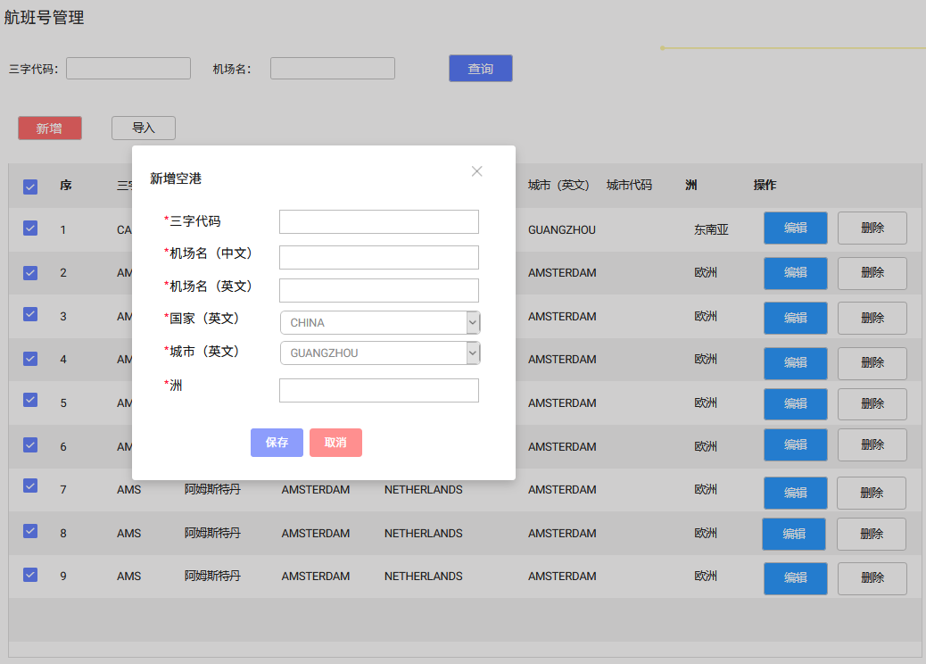
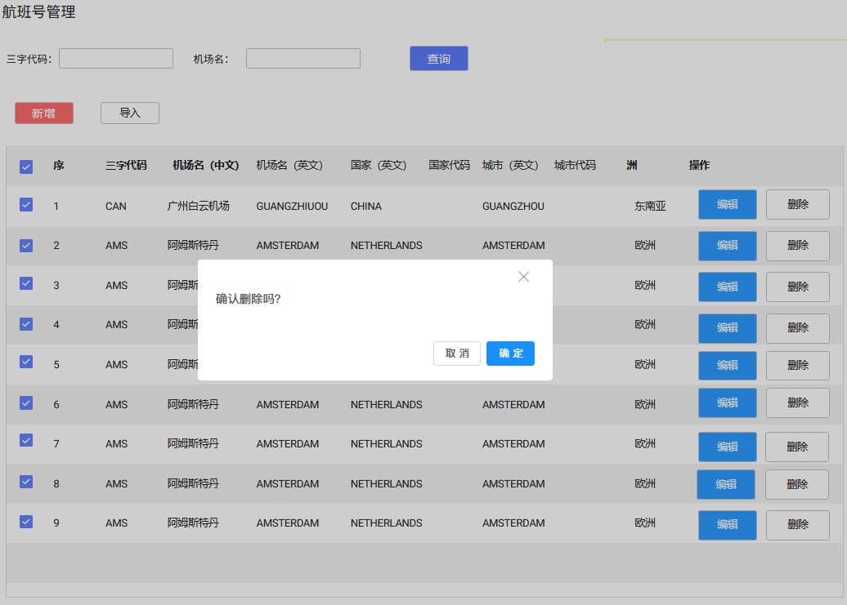
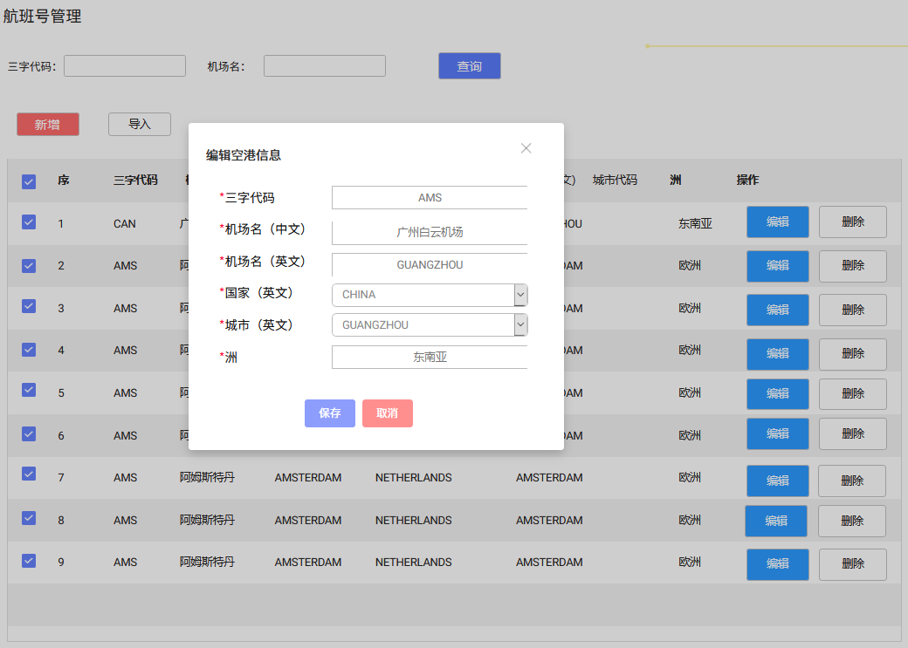

3.2.2 字段定义
序号 | 名称 | 长度 | 类型 | 是否必填 | 默认值 | 是否可编辑 | 备注
1 | 三字代码 | 1-10 | 文本 | 是 |  | 是 | 唯一
2 | 机场名（中文） | 1-50 | 文本 | 是 |  | 是 | 唯一
3 | 机场名（英文） | 1-50 | 文本 | 是 |  | 是 | 唯一
4 | 国家（英文） | 1-50 | 下拉选择 | 是 |  | 是
5 | 国家代码 | 1-10 | 文本 | 是 |  | 是
6 | 城市（英文） | 1-10 | 下拉选择 | 是 |  | 是 | 承运人在航司系统中的代码
7 | 城市代码 | 1-10 | 文本 | 是 |  | 是
8 | 洲 | 1-10 | 下拉选择 | 是 |  | 是 | 北美洲、大洋洲、东南亚、东欧、非洲、南美洲、欧洲、亚洲、中东。后续添加。

需要新增共步运价字段（-45，+45，+100，+300，+500）
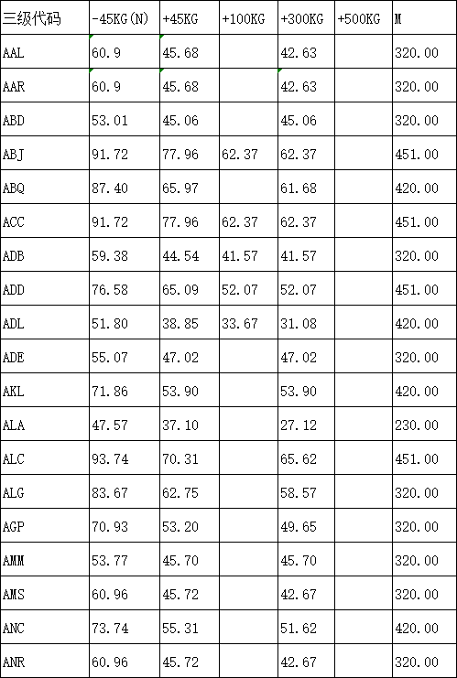
3.2.3 用例说明

用例名称 | 空港管理-新增页面
用例编码
用例描述
范围/概述 | 输入空港信息，提交信息
级别
主要参与者 | 航线专员
前置条件 | 进入空港管理页面，点击《新增》按钮，出现新增空港弹窗
成功保证 | 页面操作功能可正常使用，输入符合格式和规则校验，可成功提交或提示输入错误。
主成功场景 | 在《空港管理-新增》弹窗，输入航司基础信息：三字代码、机场名（中文）、机场名（英文）、国家（英文）、城市（英文）、洲。  - 按照字段定义，进行输入。  - 三字代码不允许重复。  - 机场名（中文）不允许重复。  - 机场名（英文）不允许重复。  - 国家（英文）、城市（英文）下拉框选择。  - 国家代码、城市代码为国家、城市在代码表里的代码。  点击《保存》进行提交保存。  - 提交成功：一闪而过的提示语“提交成功”，关闭弹窗，跳转到空港管理页面。  - 无法提交：若必填项未输入，或输入长度格式不符合要求，则该输入项红色highlight提醒，《保存》按钮置灰不可点击。
扩展
特殊需求
关联功能

用例名称 | 空港管理-删除
用例编码
用例描述
范围/概述 | 删除空港
级别
主要参与者 | 航线专员
前置条件 | 进入空港管理页面，点击《删除》按钮，出现删除空港确认弹窗。
成功保证 | 页面操作功能可正常使用，页面显示正常。
主成功场景 | 进入《空港管理》页面，删除空港基础信息：三字代码、机场名（中文）、机场名（英文）、国家（英文）、城市（英文）、洲。  点击《确定》进行删除操作。  - 删除成功：一闪而过的提示语“删除成功”，关闭弹窗，刷新空港管理页面。  点击《取消》取消删除操作。  - 取消成功：关闭弹窗，返回空港管理页面。
扩展
特殊需求
关联功能

用例名称 | 空港管理-编辑
用例编码
用例描述
范围/概述 | 编辑空港信息
级别
主要参与者 | 航线专员
前置条件 | 进入空港管理页面，点击《编辑》按钮，出现编辑空港信息弹窗
成功保证 | 页面操作功能可正常使用，输入符合格式和规则校验，可成功提交或提示输入错误。
主成功场景 | 进入《空港管理》页面，编辑空港基础信息：三字代码、机场名（中文）、机场名（英文）、国家（英文）、城市（英文）、洲。  点击《保存》进行提交保存。  - 提交成功：一闪而过的提示语“提交修改成功”，关闭弹窗，跳转到空港管理页面。  - 无法提交：若必填项未输入，或输入长度格式不符合要求，则该输入项红色highlight提醒，《保存》按钮置灰不可点击。
扩展
特殊需求
关联功能

3.3 航班号管理页面
- ➢航班号管理-新增功能，可新增航班。
- ➢航班号管理-编辑功能，可编辑航班信息。
- ➢航班号管理-删除功能，可删除航班。

3.3.1 原型页面
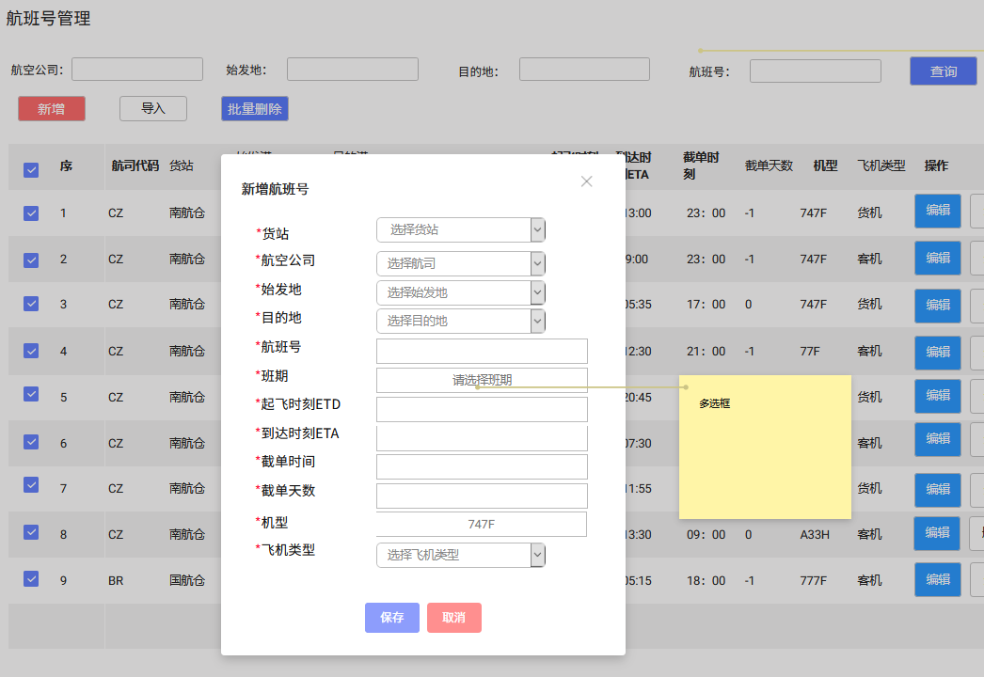
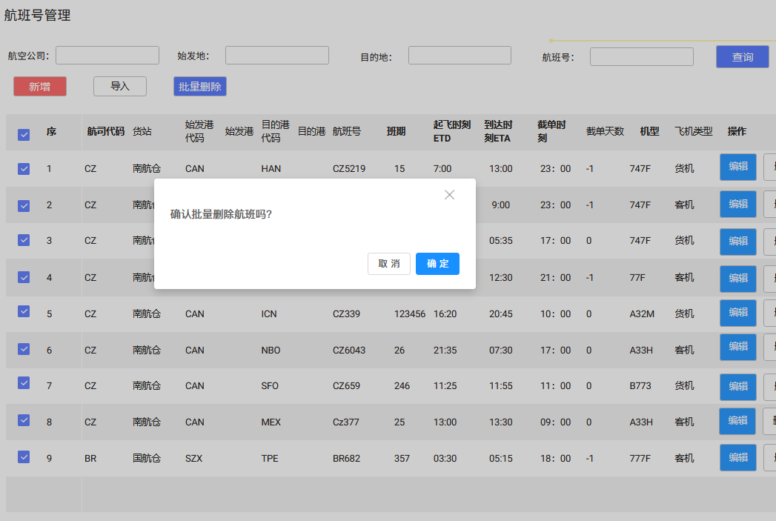
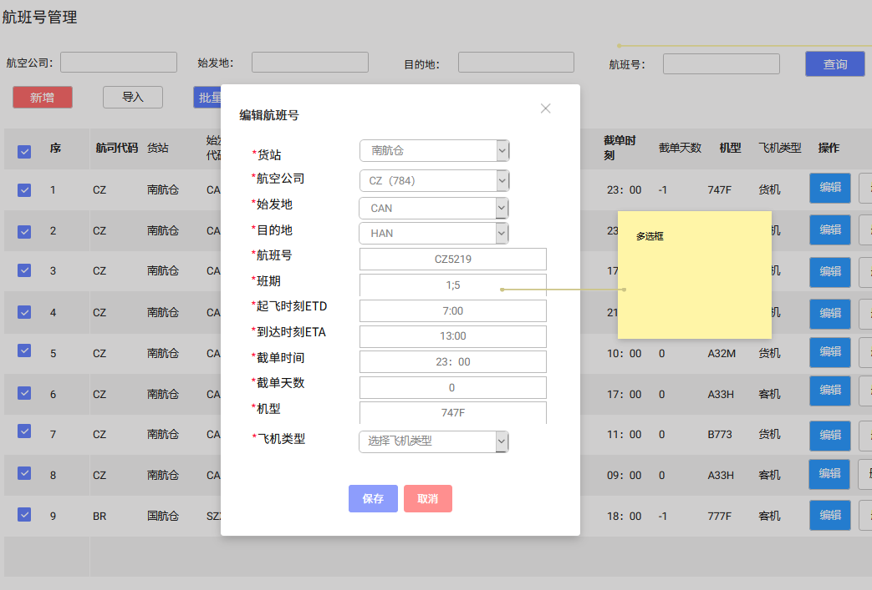

3.3.2 字段定义
序号 | 名称 | 长度 | 类型 | 是否必填 | 默认值 | 是否可编辑 | 备注
1 | 货站 | 1-10 | 下拉选择 | 是 |  | 是 | 目前广州仅有南航货站、南航货站。后续会增加。
2 | 航空代码 | 1-10 | 下拉选择 | 是 |  | 是 | 取自主数据-航司管理的航司代码
3 | 始发地 | 1-10 | 下拉选择 | 是 |  | 是 | 取自主数据-空港管理的三字代码
4 | 目的地 | 1-10 | 下拉选择 | 是 |  | 是 | 取自主数据-空港管理的三字代码
5 | 航班号 | 1-10 | 文本 | 是 |  | 是 | 唯一
6 | 班期 | 1-10 | 下拉选择 | 是 |  | 是 | 班期可多选，选择项为周一到周日。
7 | 起飞时刻 | 1-10 |  | 是 |  | 是
8 | 到达时刻 | 1-10 | 下拉选择 | 是 |  | 是
 | 到达时间 |  |  |  |  |  | 一般是0或者1
9 | 截单时间 | / | 时间 | 是 |  | 是
10 | 截单天数 | 1-10 | 数字 | 是 |  | 是 | 通常是-1和0.
11 | 机型 | 1-20 | 文本 | 是 |  | 是
12 | 飞机类型 | 1-10 | 下拉选择 | 是 |  | 是 | 目前仅有两种类型，货机或者客机。

3.3.3 用例说明

用例名称 | 航班号管理-新增页面
用例编码
用例描述
范围/概述 | 输入航班号信息，提交信息
级别
主要参与者 | 航线专员
前置条件 | 进入航班号管理页面，点击《新增》按钮，出现新增航班号弹窗
成功保证 | 页面操作功能可正常使用，输入符合格式和规则校验，可成功提交或提示输入错误。
主成功场景 | 在《航班号管理-新增》弹窗，输入航班基础信息：货站、航空公司、始发地、目的地、航班号、班期、起飞时刻、到达时刻、截单时间、截单天数、机型、飞机类型。  - 按照字段定义，进行输入。  - 下拉选择每个航班对应的货站。  - 下拉选择航班所属航司。  - 下拉选择港口作为航班的始发地、目的地。  - 班期可多选，选择项为周一到周日。班期有多个选项时，显示班期格式为数字  +；号。  - 起飞时刻和到达时刻、截单时间格式均为“HH：MM”。  - 截单天数为数字，通常是-1和0。不会是正数。当截单天数为-1时，代表实际截单时间为前一天。  - 飞机类型：下拉进行选择，目前仅有两种。该飞机类型用于南航提单号分配识别。  点击《保存》进行提交保存。  - 提交成功：一闪而过的提示语“提交成功”，关闭弹窗，跳转到航班号管理页面。  - 无法提交：若必填项未输入，或输入长度格式不符合要求，则该输入项红色highlight提醒，《保存》按钮置灰不可点击。
扩展
特殊需求
关联功能

用例名称 | 航班号管理-删除
用例编码
用例描述
范围/概述 | 删除航班
级别
主要参与者 | 航线专员
前置条件 | 进入航班号管理页面，点击《删除》按钮，出现删除航班确认弹窗。
成功保证 | 页面操作功能可正常使用，页面显示正常。
主成功场景 | 进入《航班号管理》页面，删除航班基础信息：货站、航空公司、始发地、目的地、航班号、班期、起飞时刻、到达时刻、截单时间、截单天数、机型、飞机类型。  点击《确定》进行删除操作。  - 删除成功：一闪而过的提示语“删除成功”，关闭弹窗，刷新航班号管理页面。  点击《取消》取消删除操作。  - 取消成功：关闭弹窗，返回航班号管理页面。
扩展
特殊需求
关联功能

用例名称 | 航班号管理-编辑
用例编码
用例描述
范围/概述 | 编辑航班号信息
级别
主要参与者 | 航线专员
前置条件 | 进入航班号管理页面，点击《编辑》按钮，出现编辑航班号信息弹窗
成功保证 | 页面操作功能可正常使用，输入符合格式和规则校验，可成功提交或提示输入错误。
主成功场景 | 进入《航班号管理》页面，编辑航班号基础信息：货站、航空公司、始发地、目的地、航班号、班期、起飞时刻、到达时刻、截单时间、截单天数、机型、飞机类型。  点击《保存》进行提交保存。  - 提交成功：一闪而过的提示语“提交修改成功”，关闭弹窗，跳转到航班号管理页面。  - 无法提交：若必填项未输入，或输入长度格式不符合要求，则该输入项红色highlight提醒，《保存》按钮置灰不可点击。
扩展
特殊需求
关联功能

3.4 板型管理页面
- ➢板型管理-新增功能，可新增板型。
- ➢板型管理-编辑功能，可编辑板型信息。
- ➢板型管理-删除功能，可删除板型。

3.3.1 原型页面
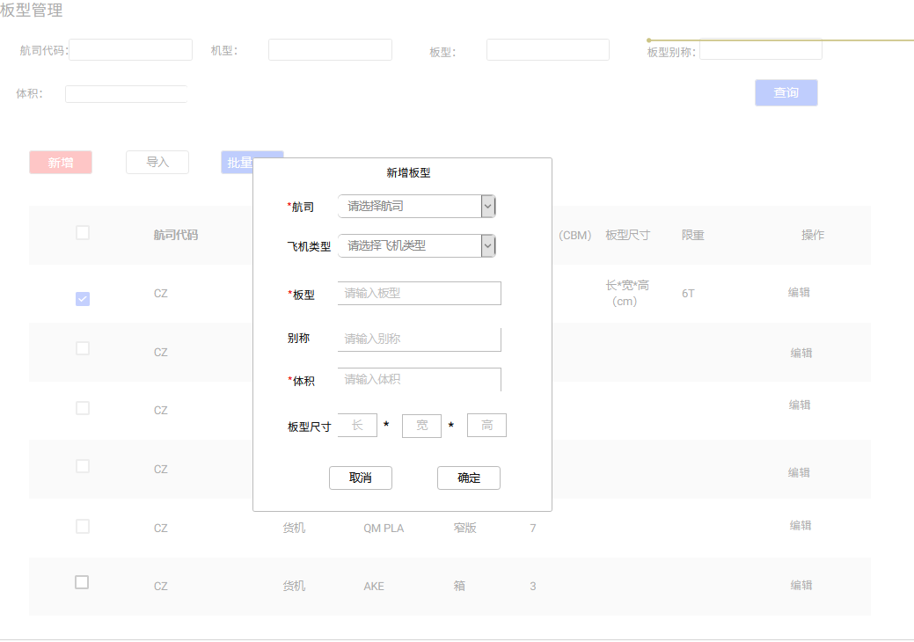
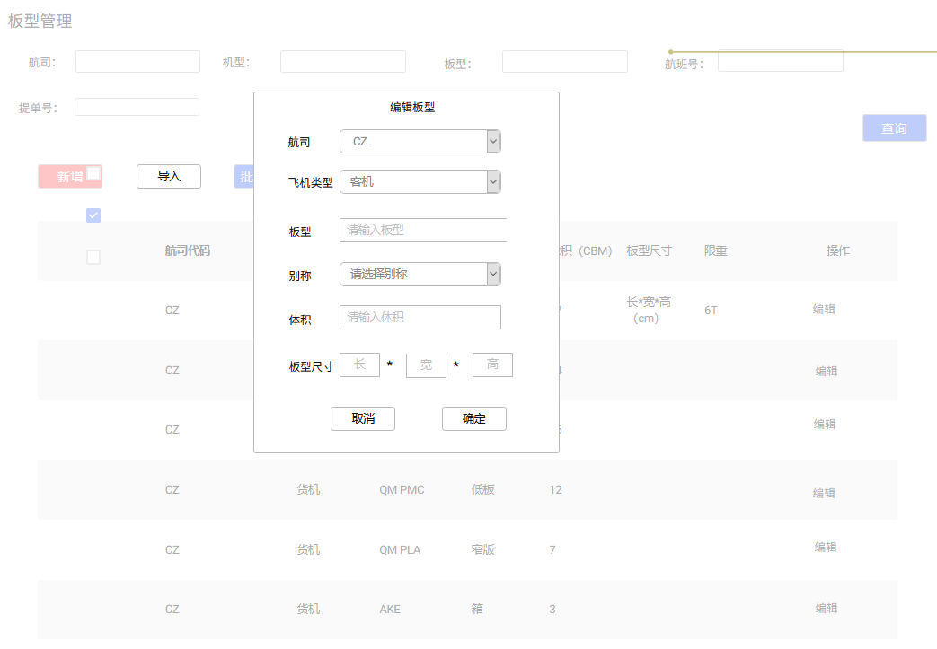

3.3.2 字段定义

3.3.3 用例说明
序号 | 名称 | 长度 | 类型 | 是否必填 | 默认值 | 是否可编辑 | 备注
1 | 航司代码 | 1-10 | 下拉选择 | 是 |  | 是 | 取自主数据-航司管理的航司代码
2 | 飞机类型 | 1-10 | 下拉选择 | 是 |  | 是 | 目前仅有两种类型，货机或者客机。
3 | 板型 | 1-10 | 文本 | 是 |  | 是 | 手输。唯一
4 | 别称 | 1-10 | 文本 | 否 |  | 是 | 手输。
5 | 体积 | 1-10 | 数字 | 是 |  | 是
6 | 板型尺寸 | 1-50 | 文本 | 是 |  | 是 | 长*高*宽。单位m。
7 | 限重 | 1-10 |  | 是 |  | 是 | 单位T。

用例名称 | 板型管理-新增页面
用例编码
用例描述
范围/概述 | 输入板型信息，提交信息
级别
主要参与者 | 航线专员
前置条件 | 进入板型管理页面，点击《新增》按钮，出现新增板型弹窗
成功保证 | 页面操作功能可正常使用，输入符合格式和规则校验，可成功提交或提示输入错误。
主成功场景 | 在《板型管理-新增》弹窗，输入板型基础信息：航司代码、飞机类型、板型、别称、体积、板型尺寸、限重。  - 按照字段定义，进行输入。  - 下拉选择航司、机型。航司数据来自主数据-航司管理模块。  - 板型、体积将会用于配板管理。  - 板型尺寸可用于判断物品是否是过长物。  点击《保存》进行提交保存。  - 提交成功：一闪而过的提示语“提交成功”，关闭弹窗，跳转到板型管理页面。  - 无法提交：若必填项未输入，或输入长度格式不符合要求，则该输入项红色highlight提醒，《保存》按钮置灰不可点击。
扩展
特殊需求
关联功能

用例名称 | 板型管理-删除
用例编码
用例描述
范围/概述 | 删除板型
级别
主要参与者 | 航线专员
前置条件 | 进入板型管理页面，勾选对应的板型，点击《批量删除》按钮，出现删除板型确认弹窗。
成功保证 | 页面操作功能可正常使用，页面显示正常。
主成功场景 | 进入《航班号管理》页面，删除板型基础信息：航司代码、飞机类型、板型、别称、体积、板型尺寸、限重。  点击《确定》进行删除操作。  - 删除成功：一闪而过的提示语“删除成功”，关闭弹窗，刷新板型管理页面。  点击《取消》取消删除操作。  - 取消成功：关闭弹窗，返回板型管理页面。
扩展
特殊需求
关联功能

用例名称 | 板型管理-编辑
用例编码
用例描述
范围/概述 | 编辑板型信息
级别
主要参与者 | 航线专员
前置条件 | 进入板型管理页面，点击《编辑》按钮，出现编辑板型信息弹窗
成功保证 | 页面操作功能可正常使用，输入符合格式和规则校验，可成功提交或提示输入错误。
主成功场景 | 进入《航班号管理》页面，编辑航班号基础信息：货站、航空公司、始发地、目的地、航班号、班期、起飞时刻、到达时刻、截单时间、截单天数、机型、飞机类型。  点击《保存》进行提交保存。  - 提交成功：一闪而过的提示语“提交修改成功”，关闭弹窗，跳转到航班号管理页面。  - 无法提交：若必填项未输入，或输入长度格式不符合要求，则该输入项红色highlight提醒，《保存》按钮置灰不可点击。
扩展
特殊需求
关联功能

